PERÚ, UNA GRAN AVENTURA 7 DÍAS
Visitando: Salidas:

Duración: Alimentos:
Lima – Cusco – Sacsayhuaman – Machu Picchu – Vinicunca
Diarias del 05 de enero al 15 de diciembre de 2026. (excepto puentes, días festivos
Opera mínimo con 2 personas 7 días / 6 noches
6 desayunos, 2 almuerzos

ITINERARIO DE VIAJE:
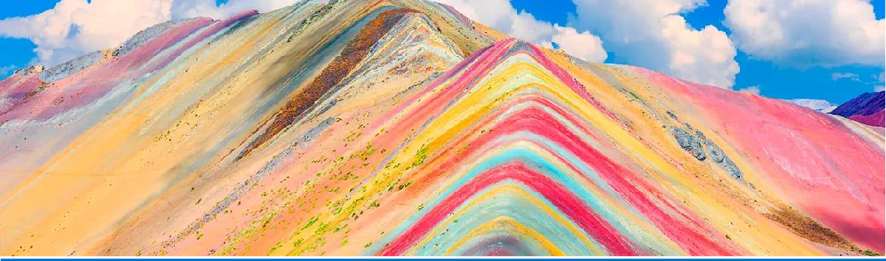

DIA 01 LIMA
Arribo a la ciudad de Lima, recepción y traslado por uno de nuestros representantes al hotel, resto del día libre. Alojamiento
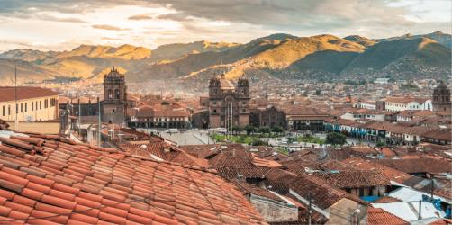
DIA 02 LIMA – CUSCO (City Tour y Parque Arqueológico De Sacsayhuaman)
Desayuno en el Hotel. A la hora programada, traslado al aeropuerto para abordar vuelo con destino a Cusco (boleto aéreo no incluido). Llegada, recepción y traslado al hotel seleccionado. Por la tarde, comienza la visita a Coricancha, también conocido como ‘el templo del sol’. Fue construido por orden del inca Pachacútec para
rendirle culto al sol y, a la llegada de los españoles, se convirtió en la base para la construcción del Convento de Santo Domingo. Después visita a la Catedral, el monumento más imponente de la Plaza de Armas, posteriormente salida hacia las colinas donde está Sacsayhuamán, uno de los edificios incas más emblemáticos construido en el siglo XV. Se trata de una inmensa fortaleza construida con grandes piedras, cuyo traslado y montaje sigue siendo un misterio. Contin uación hacia Qenqo, un complejo arqueológico de uso religioso, donde se celebraban rituales relacionados con la agricultura. Para finalizar, visitara a Puca Pucará, situada a siete kilómetros de la ciudad. Puca Pucará, que significa "Fuerte Rojo", era un complejo arquitectónico de supuesto uso militar, con múltiples ambientes, plazas, baños, acueductos y torres. Se cree que fue utilizado por el séquito inca mientras el líder descansaba en Tambomachay. Tras finalizar la visita , regreso al hotel. Alojamiento.

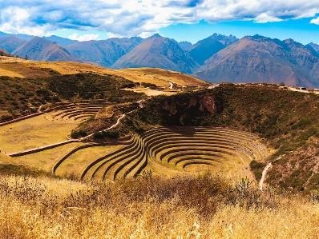
DIA 03 CUSCO – VALLE SAGRADO
Desayuno en el Hotel. Este día visitaremos los sitios más resaltantes del Valle Sagrado de los Incas. Partiremos hacia el Pueblo de Chinchero, el más típico y pintoresco del Valle Sagrado. Este pueblo es famoso por sus mujeres tejedoras. Breve parada en un centro textil para apreciar las antiguas técnicas incas para el teñido e hilado con lana de Alpaca. Visitaremos su la plaza inca con su bella Iglesia colonial. Continuaremos hacia Moray, bello sitio arqueológico inca compuesto de terrazas agrícolas concéntricas que sirvieron
como laboratorio para recrear microclimas. Almuerzo. Continuaremos para visitar el último pueblo viviente de los Incas, Ollantaytambo. Visitaremos el Templo de las diez ventanas, los baños de la ñusta, y el Templo del Sol. Las postales desde las alturas de Ollantaytambo cerraran este mágico día en el Valle Sagrado de los Incas. Alojamiento.

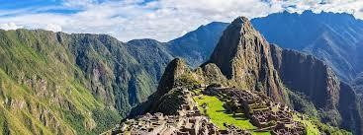
DIA 04 VALLE SAGRADO – MACHU PICCHU – CUSCO
Desayuno en el Hotel. El día esperado para conocer una de las 7 Maravillas del Mundo. Embarque en la estación de Ollantaytambo. Salida en tren seleccionado. Arribo a la estación de Machu Picchu. Asistencia de nuestro
personal para abordar el bus que ascenderá por un camino sinuoso, con una espectacular vista del río Urubamba y da forma a un profundo cañón. La Ciudad Perdida de los Incas, Machu Picchu, nos recibirá con sus increíbles terrazas, escalinatas, recintos ceremoniales y áreas urbanas. La energía emana de todo el lugar. Almuerzo. A la hora coordinada, retorno en tren y trasladado al hotel en Cusco. Alojamiento.

DIA 05 CUSCO – VINICUNCA – CUSCO

Emprenderemos una gran aventura hacia Montaña del Arco Iris, Vinicunca. Muy temprano por la mañana, salida en van a lo largo del Valle Sur hasta llegar a la localidad de Cusipata. Desayuno. Luego iniciaremos el ascenso por un camino de tierra comunal hasta llegar a los 4,800 mts de altitud. Iniciaremos una caminata a través de un sendero de 4 km. observadno a lo lejos la cordillera nevada del Ausangate. Nuestro guía lo acompañará y enseñará como caminar en altura. La red de montaña de colores comenzará a aparecer poco a poco, hasta llegar
al mirador a 5,000 msnm. Sus formaciones geológicas nos revelarán todo su gran esplendor. Vinicunca es uno de los grandes atractivos que no debe dejar de visitar en su viaje a Perú. Tiempo libre para fotos. Luego descenderemos por el mismo sendero, para abordar nuestro vehículo y descender a Cusipata. Almuerzo en restaurante local. Retorno a Cusco. Alojamiento

DIA 06 CUSCO – LAGUNA HUMANTAY – CUSCO
Muy temprano por la mañana, iniciaremos un nuevo viaje por tierra hasta el distrito de Mollepata, ruta de acceso al Nevado Salkantay y Machu Picchu. Cuenta con una variada producción agrícola. Después de una breve parada, continuaremos hacia la localidad de Soraypampa, donde iniciará la caminata de ascenso hacia la hermosa laguna Humantay. A lo largo del camino avistaremos hermosos paisajes. Luego de una hora y media de caminata, a 4,200 m.s.n.m. nos deleitaremos con la impresionante Laguna Humantay que posee colores turquesas y cristalinos que contrastan notablemente con los majestuosos nevados de la zona: Humantay y Salkantay. Luego de disfrutar de la espectacular belleza del lugar, retornaremos a Soraypampa para almorzar en restaurante local. Luego, de un reparador descanso retornaremos a Cusco. Alojamiento
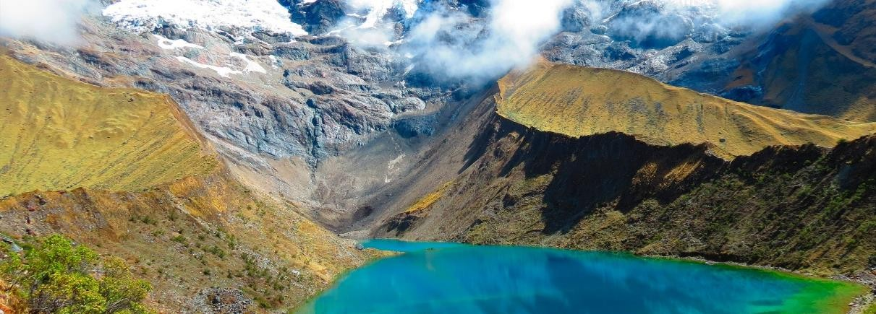

DIA 07 CUSCO
Desayuno en el Hotel. A la hora programada, traslado al Aeropuerto de Cusco, para abordar el vuelo de salida (boleto aéreo no incluido).

FIN DE LOS SERVICIOS.

HOTELES PREVISTOS O SIMILARES:

Ciudad | Lima | Cusco | Valle Sagrado
Turista | El Tambo 2 Casa Andina Miraflores  San Antonio Britania Crystal Collection  Habitat Hotel | Anden Inca Taypikala Hotel Cusco Tierra Viva Cusco Saphi Hacienda Plaza Regocijo | Agusto's Valle Sagrado Ava Spot Valle Sagrado
Turista superior | Libre Hotel BW Signature Collection  Casa Andina Select Miralfores  Ikonik Estelar Bellavista | Terra Andina Mansion Colonial  Tierra Viva Cusco Centro Casa Andina Standard San Blas  Hacienda Cusco Centro Historico | Inti Punku Valle Sagrado Tierra Viva Valle Sagrado  Agusto's Valle Sagrado
Primera | Dazzler by Wyndam Lima Miraflores  Sol de Oro Hotel & Suites Jose Antonio Executive  Jose Antonio Lima Estelar Miraflores | Xima Hotel Cusco Jose Antonio Cusco Terra Andina Mansion Colonial  San Agustin Dorado | Sonesta Posadas del Inca Yucay  La Casona de Yucay
Primera Superior | José Antonio Deluxe Holiday Inn Lima Miraflores  INNSIDE by Melia Lima Miraflores  Pullman Lima San Isidro | Jose Antonio Cusco Casa Andina Premium Cusco  Costa del Sol Ramada Cusco  Hilton Garden Inn Cusco | Taypikala Valle Sagrado Sonesta Posadas del Inca Yucay  Casa Andina Premium Valle Sagrado
Lujo | El Pardo Doubletree by Hilton Hotel  Pullman Lima Miraflores Swissotel | Palacio del Inka , a Luxury Collection (Classic) Aranwa Cusco Boutique Hotel  JW Marriott El Convento Cusco (Inka Wall) | Taypikala Valle Sagrado Aranwa Sacred Valley Hotel & Wellness

Nota: Hoteles mencionados solo son informativos, los hoteles confirmados se les hará saber al momento de realizar la reservación. En caso de no poder confirmar estos hoteles mencionados como informativos, se reservará un hotel de similar categoría y precio.

PRECIO POR PERSONA EN DOLARES AMERICANOS:

CON TREN EXPEDITION
Vigencia | Categoría | Doble | Triple | Sencilla | Menor  (2-7)
05/01/26-20/03/26  08/04/26- 15/06/26  30/06/26-15/12/26 | Turista | USD 1,068 | USD 1,125 | USD 1,313 | USD 902
05/01/26-20/03/26  08/04/26- 15/06/26  30/06/26-15/12/26 | Turista Superior | USD 1,138 | USD 1,184 | USD 1,490 | USD 961
05/01/26-20/03/26  08/04/26- 15/06/26  30/06/26-15/12/26 | Primera | USD 1,241 | USD 1,184 | USD 1,623 | USD 943
05/01/26-20/03/26  08/04/26- 15/06/26  30/06/26-15/12/26 | Primera superior | USD 1,397 | USD 1,398 | USD 1,852 | USD 1,157
05/01/26-20/03/26  08/04/26- 15/06/26  30/06/26-15/12/26 | Lujo | USD 1,777 | USD 1,746 | USD 2,699 | USD 1,505
Nota: Solo se permite 1 menor compartiendo con 2 adultos, en las camas existentes en la habitación y le incluye el desayuno. Los niños deben portar un documento que certifique su edad al momento de realizar el viaje.
Las tarifas no son válidas para Temporada Alta (Semana Santa, Inti Raymi, Fiestas Patrias, Año Nuevo o Eventos Internacionales)

EL PRECIO INCLUYE

- Traslado aeropuerto – hotel – aeropuerto en servicio regular en horario diurno
- 1 noche de alojamiento en Lima.
- 4 noches de alojamiento en Cusco
- 1 noche de alojamiento en Valle Sagrado

6 desayunos
- Visita de Ciudad Cusco y Sacsayhuaman
- Excursión a Machu Picchu con boleto de tren a Aguas Calientes en Tren Expedition o Voyager, con almuerzo (no incluye bebidas)
- Excursión a Vinicunca (Montana de 7 Colores) con almuerzo (no incluye bebidas)
- Excursión a Laguna Humantay, con almuerzo (no incluye bebidas)
- Guía de habla hispana

EL PRECIO NO INCLUYE

- Boleto de avión México – Lima – Cusco – Lima – México.
- Gastos personales
- Ningún servicio no especificado.
- TUA’s de salida (derechos de aeropuerto). Pagaderos fuera de la Ciudad de México
- Propinas para guía, chofer y maletero

SUPLEMENTOS / SERVICIOS ADICIONALES
PRECIO POR PERSONA EN DOLARES AMERICANOS:

Servicio opcional: | Adulto /  Menor
Suplemento por tren Vistadome o The 360° en compartido | USD 86
Suplemento traslados desde y/o hasta aeropuerto en horario nocturno (viaje sencillo  por persona) | USD 29

NOTAS IMPORTANTES:
- Tarifas expresadas por persona, en dólares americanos pagaderos en Moneda Nacional al tipo de cambio del día de su pago indicado por Entorno CIT, sujetas a cambios sin
previo aviso y a disponibilidad al momento de reservar.
- Tarifas NO válidas durante Semema Santa, Inti Raymi 22-25 Junio, Fiestas Patrias 25-29 Julio, Dakar, Juegos Panamericanos, navidad, Año Nuevo y fechas de congresos especiales para esas fechas favor de consultar.
- Es responsabilidad del pasajero proveerse de los pasaportes o documentos de migración requeridos por las autoridades de los Estados Unidos Mexicanos y de los países de
destino o de tránsito, tales como visas, permisos sanitarios, permisos notariados para menores viajando solos o con un tutor, etc.
- La vigencia de su pasaporte deberá tener mínimo seis meses a partir de la fecha de la finalización de su viaje.
- Tomar nota que La Catedral de Lima atiende de lunes a viernes, sábados por la mañana y domingos por la tarde. Horarios en los que no abre la Catedral, es posible se intercambie
la visita por un tour indicado por el prestador de servicios en destino por alguno similar
- El vuelo Lima/Cusco debe considerarse temprano por la mañana de manera que pasajeros puedan descansar y aclimatarse antes de empezar la excursión a la hora indicada.

- La excursión a Machu Picchu ha sido cotizada en el servicio de tren Expedition con almuerzo en el restaurante local (no incluye bebidas).
- POLÍTICA DE RESERVA DE PERURAIL
Debido a las nuevas políticas de Peru Rail, cada reserva anulada estará sujeta a una
penalidad de acuerdo al servicio de tren emitido:
- EXPEDITION $20.00
- VISTADOME $30.00
- El orden de los servicios previstos mencionados en este itinerario podría modificarse en función de la disponibilidad terrestre o condiciones climáticas del lugar, pero siempre serán dadas conforme fueron adquiridas.
- Los horarios de registro de entrada (Check-In) y salida (Check Out) de los hoteles están sujetos a las formalidades de cada hotel, pudiendo tener los siguientes horarios: Check In 15:00 Hrs. y Check Out 09:00 Hrs. (Mañana). En caso de que la llegada fuese antes del
horario establecido, existe la posibilidad de que la habitación no sea facilitada hasta el horario correspondiente. Si su avión regresa por la tarde, el hotel podrá mantener sus pertenencias bajo resgusardo.
- Los servicios de traslados y excursiones en esta cotización son otorgados como servicios regulares, estos servicios están sujetos a horarios pre-establecidos y se brindan junto a otros pasajeros. Consulte los precios en servicio privado.
- En el momento de realizar el Check In en el hotel será indispensable presentar el pasaporte junto con la Tarjeta Andina de Migración (entregada en el aeropuerto a su
llegada a Perú) con el sello de entrada legible y con una permanencia no superior a 60 días.
- El orden de las excursiones y los horarios de servicios pueden variar.
- Los horarios indicados en el presente itinerario son solo de referencia; los horarios definitivos serán proporcionados por el personal de operaciones de la ciudad
visitada.
- Para hacer efectiva la tarifa de CHD, es necesario enviar copia de documento de identidad, caso contrario se considerará como adulto. En caso de excursión a Machu Picchu, es obligatorio presentar el documento original al momento del
ingreso.
- De acuerdo a las normas que rigen para el guiado oficial en Perú, no se considera guía acompañante para todo el recorrido, se utilizarán guías locales en cada ciudad.
- Se permite un único menor por habitación, compartiendo mínimo con 2 adultos
- Para reservas que tengan Machu Picchu, es necesario enviar los datos completos de pax: nombre y apellido, fecha nacimiento, copia del número de documento de identidad y/o
copia de pasaporte y nacionalidad al momento de efectuar la reserva, caso contrario los espacios de tren estarán sujeto a disponibilidad.
- Política de equipaje a bordo Tren a Machu Picchu: 1 bolsa o mochila de 5 kg/11lb (62 pulgadas lineales/157cm (alto + largo + ancho).
- Operación a partir de mínimo 2 personas.
- Los hoteles en temporada de Navidad, Fin de Año y Semana Santa cuentan con mínimo de noches, cenas obligatorias y suplementos para estas fechas. Por favor consultar
Precios.

AVISO DE PRIVACIDAD:

En cumplimiento por lo dispuesto en el artículo 15 de la Ley Federal de Protección de datos Personales en Posesión de los Particulares (LFPDPPP), le informamos que sus datos personales que llegase a proporcionar de manera libre y voluntaria a través de este o cualquier otro medio estarán sujetos a las disposiciones del Aviso de Privacidad de Entorno CIT el cual puede ser consultado en el sitio web: www.entonocit.com

VIGENCIA DEL 05 DE ENERO AL 15 DE DICIEMBRE DE 2026.
SE REQUIERE PREPAGO

POLÍTICAS DE CANCELACIÓN
- 65 días antes de la fecha de salida no aplican cargos.
- Entre 64 y 34 días antes de la fecha de salida aplica 35% del costo total de la reservación por persona.
- Entre 34 y 18 días antes de la fecha de salida aplica 50% de cargos del costo total de la reservación por persona
- Entre 17 y 0 días antes de la fecha de salida aplica 100% de cargos del costo total de la reservación por persona.
- NO SHOW aplican cargos del 100% de cargos del costo total de la reservación por persona
El presente documento es de carácter informativo, más no una confirmación.

